Инструкция по выполнению заданий по учебной дисциплине «Информатика»
15.09.2021
22 группа

Для выполнения задания вы можете просмотреть его в дневнике на сайте техникума (http://aat-arti.ru/ ) или в своей группе в WhatsApp, где задание продублировано.

Задания:
- Выполнить практическую работу, представленную ниже. Внимательно читайте задание!
- Выполненное задание отправляйте на почту informatikaaat@mail.ru , указав в названии документа свою фамилию и № группы. Задание на оценку!

Практическая работа
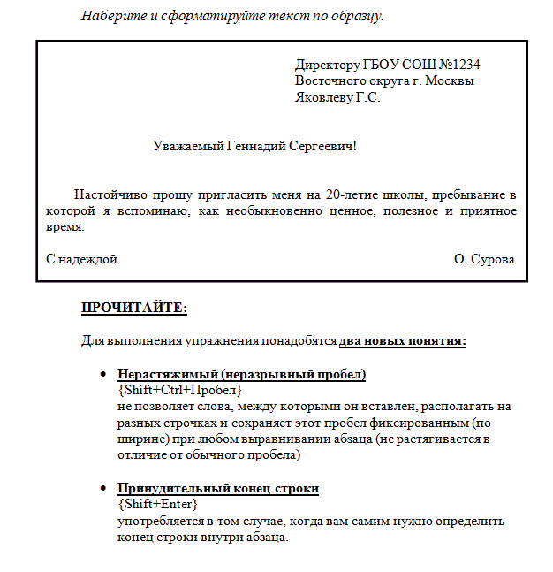
Ключ к заданию:
1. Реквизиты (кому и от кого)
• выравнивание по левому краю;
• отступ слева (подобрать самостоятельно);
2. Обращение
• выравнивание по центру;
• красной строки нет;
3. Основной текст
• выравнивание по ширине;
• красная строка 1,25 см.
4. Подпись
• выровнена по ширине;
• в конце строчки принудительный конец строки;
• Эффект растягивания текста по краям
(достигается за счет того, что все пробелы в этой строке, за исключением одного, нерастяжимые).
